МИНОБРНАУКИ РОССИИ
Федеральное государственное бюджетное образовательное учреждение высшего образования
«ВЛАДИВОСТОКСКИЙ ГОСУДАРСТВЕННЫЙ УНИВЕРСИТЕТ»
(ФГБОУ ВО «ВВГУ»)
Институт информационных технологий и анализа данных
Кафедра информационных технологий и систем
ОТЧЕТ ПО ЛАБОРАТОРНОЙ РАБОТЕ
по дисциплине «Информатика и основы программирования»
Обработка последовательностей
Студент
гр. БИН-03-26 С. А. Ковалев
Преподаватель ________________________________________________ М. В. Водяницкий
Владивосток 2026

1 Выполнение работы
1.1 Задание 1
В первом задании требуется с помощью цикла while вывести все числа от n до 0 включительно в порядке убывания
Алгоритм решения первого задания представлен на рисунке 1.
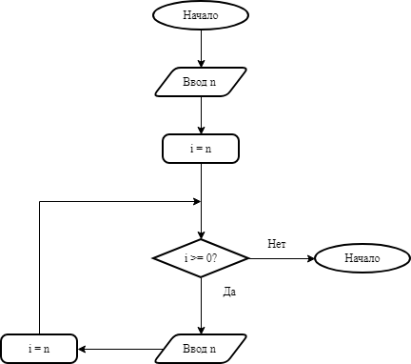
Рисунок 1 – Алгоритм решения первого задания
Текст программы для первого задания представлен на рисунке 2.

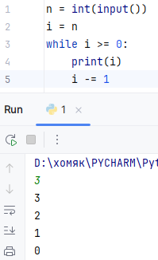

Рисунок 2 – Текст программы для первого задания
Программа получает данные от пользователя и выводит все целые числа от n до 0 в порядке убывания.
1.2 Задание 2
Во втором задании требуется рассчитать стоимость билета с учетом таблицы возрастов и скидок, указанной в задании.
Алгоритм решения второго задания представлен на рисунке 3.
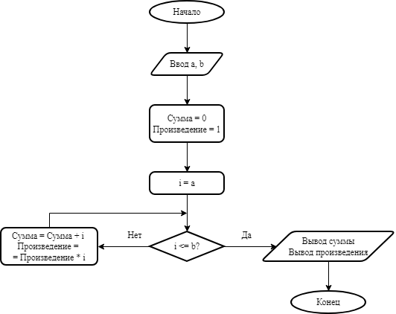
Рисунок 3 – Алгоритм решения второго задания
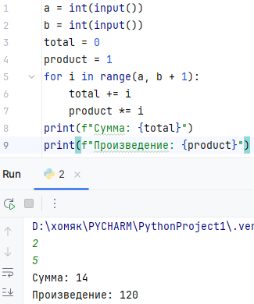
Текст программы для второго задания представлен на рисунке 4.

Рисунок 4 – Текст программы для второго задания
Программа получает данные от пользователя и выводит сумму и произведение.
1.3 Задание 3
В третьем задании требуется подсчитать количество измерений ниже нуля, равных нулю и выше нуля.
Алгоритм решения третьего задания представлен на рисунке 5.

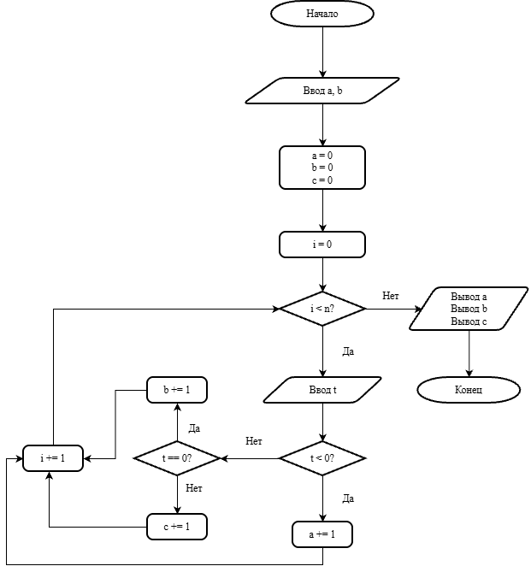
Рисунок 5 – Алгоритм решения третьего задания
Текст программы для третьего задания представлен на рисунке 6.

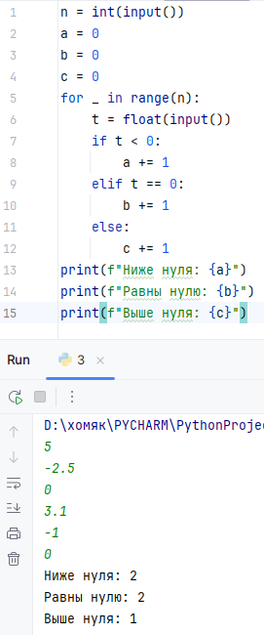

Рисунок 6 – Текст программы для третьего задания
Программа получает данные от пользователя и выводит количество измерений ниже нуля, равных нулю и выше нуля.
1.4 Задание 4
В четвертом задании требуется вывести таблицу умножения этого числа на целые числа от 1 до 10 включительно в порядке возрастания второго множителя.
Алгоритм решения четвертого задания представлен на рисунке 7.
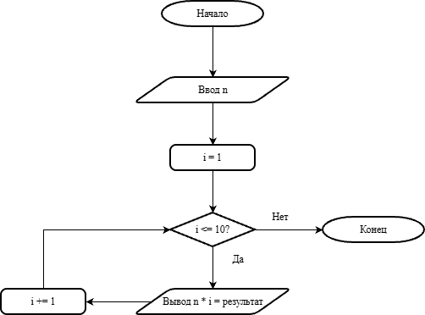

Рисунок 7 – Алгоритм решения четвертого задания
Текст программы для четвертого задания представлен на рисунке 8.
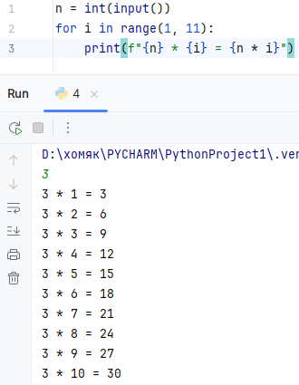

Рисунок 8 – Текст программы для четвертого задания
Программа получает данные от пользователя и выводит таблицу умножения.
1.5 Задание 5
В пятом задании требуется вывести количество покупок, общую стоимость и среднюю стоимость покупки, учитывая введенные данные.
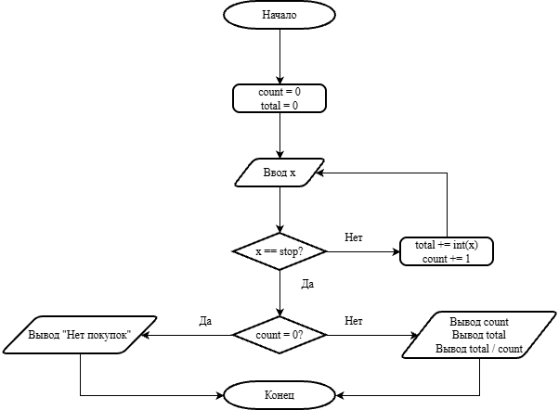
Алгоритм решения пятого задания представлен на рисунке 9.

Рисунок 9 – Алгоритм решения пятого задания
Текст программы для пятого задания представлен на рисунке 10.

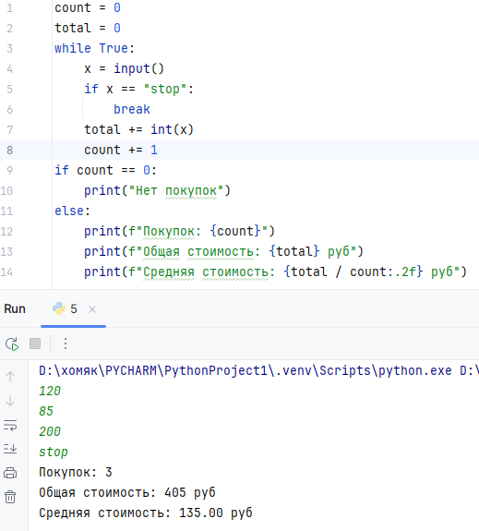

Рисунок 10 – Текст программы для пятого задания
Программа получает данные от пользователя и выводит количество покупок, общую стоимость и среднюю стоимость.
1.6 Задание 6
В шестом задании требуется вывести первые n строк треугольника Паскаля, начиная с вершины.
Алгоритм решения шестого задания представлен на рисунке 11.

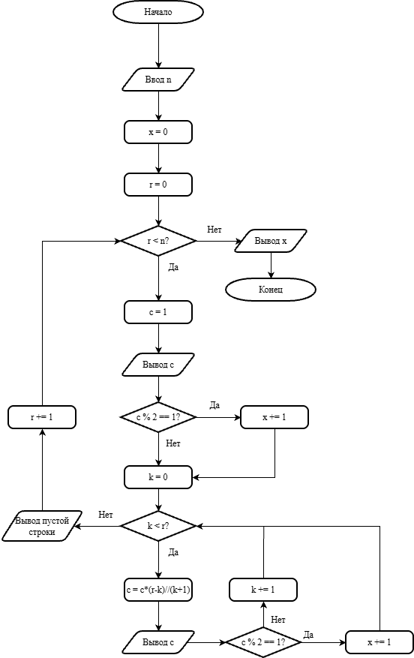
Рисунок 11 – Алгоритм решения пятого задания
Текст программы для пятого задания представлен на рисунке 12.

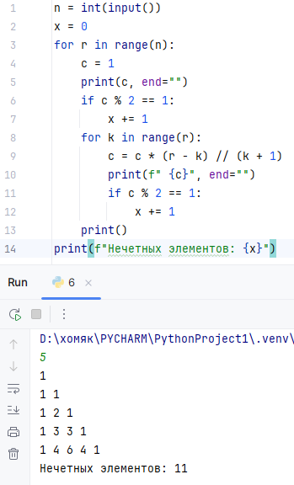

Рисунок 12 – Текст программы для пятого задания
Программа получает данные от пользователя и выводит треугольник Паскаля с количеством нечетных элементов.

